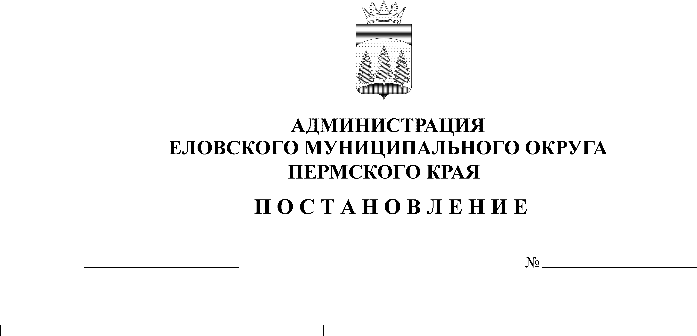
Об установлении расходного
616-п
10.12.2021

обязательства Еловского
муниципального округа
Пермского края в сфере
культуры по комплектованию
библиотечных фондов

В соответствии с частью 1 статьи 86 Бюджетного кодекса Российской Федерации, пунктом 16 части 1 статьи 16 Федерального закона от 06 октября 2003 г. № 131-ФЗ «Об общих принципах организации местного самоуправления в Российской Федерации, Уставом Еловского муниципального округа Пермского края, Решением Думы Еловского муниципального округа Пермского края от 20 декабря 2020 г. № 67 «Об утверждении Положения о бюджетном процессе в Еловском муниципальном округе Пермского края»
Администрация Еловского муниципального округа Пермского края ПОСТАНОВЛЯЕТ:
- Установить на 2021 год расходное обязательство Еловского муниципального округа Пермского края в сфере культуры по комплектованию библиотечных фондов библиотек Еловского муниципального округа Пермского края.
- Определить по расходному обязательству установленному пунктом 1 пунктом 1 настоящего постановления, направление расходов на реализацию мероприятия «Издание книги «Село мое – Брюхово».
- Установить предельный объем финансового обеспечения расходного обязательства, установленного пунктом 1 настоящего постановления, в сумме 48 000 рублей.
- Расходы, связанные с реализацией расходного обязательства, установленного пунктом 1 настоящего постановления, осуществляются за счет собственных средств Еловского муниципального округа Пермского края.
- Определить главным распорядителем бюджетных средств организующим исполнение расходного обязательства, установленного пунктом 1 настоящего постановления, Администрацию Еловского муниципального округа Пермского края.
- Установить, что средства на реализацию расходного обязательства, установленного пунктом 1 настоящего постановления, предусматриваются в бюджете Еловского муниципального округа на очередной финансовый год по главному распорядителю бюджетных средств - Администрация Еловского муниципального округа Пермского края.
- Утвердить прилагаемый Порядок реализации расходного обязательства в сфере культуры по комплектованию библиотечных фондов.
- Настоящее постановление обнародовать на официальном сайте газеты «Искра Прикамья» и официальном сайте Еловского муниципального округа Пермского края.
9. Постановление вступает в силу со дня его официального обнародования.
10. Контроль за исполнением постановления возложить на заместителя главы администрации Еловского муниципального округа по социальной политике.

Глава муниципального округа –
глава администрации Еловского
муниципального округа Пермского края А.А. Чечкин

УТВЕРЖДЕН
постановлением
Администрации Еловского
муниципального округа
Пермского края
от 10.12.2021 № 616-п

ПОРЯДОК
реализации расходного обязательства в сфере культуры по комплектованию библиотечных фондов

- Общие положения

Порядок реализации расходного обязательства в сфере культуры по комплектованию библиотечных фондов, устанавливает механизм реализации расходного обязательства Еловского муниципального округа Пермского края по направлению расходов на реализацию мероприятия «Издание книги «Село мое – Брюхово».

II. Порядок расходования средств

2.1. Для комплектования библиотечных фондов предоставляются средства в форме субсидий на иные цели.
2.2. Расходование средств производить в пределах объемов, предусмотренных в бюджете Еловского муниципального округа Пермского края в сумме 48 000,0. Рублей.

2.3. Расходование средств осуществляется в соответствии с Федеральным законом от 05.04.2013 № 44-ФЗ «О контрактной системе в сфере закупок товаров, работ, услуг для обеспечения государственных и муниципальных нужд».

III. Контроль за целевым использованием средств

Контроль за целевым использованием средств на издание книги муниципальным бюджетным учреждением культуры «Централизованная библиотечная система» осуществляет Администрация Еловского муниципального округа Пермского края, органы муниципального финансового контроля Еловского муниципального округа Пермского края.

